**De Chinese huizenmarkt is ingestort, hoe ziet dit er uit?**

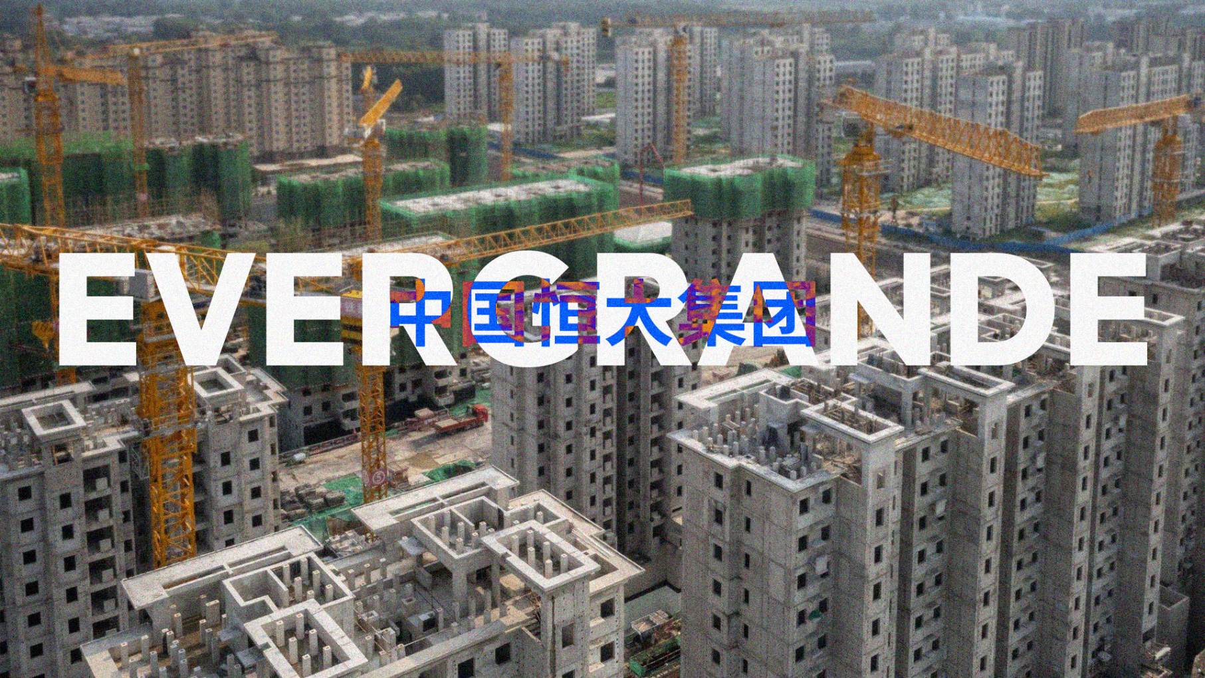

**S ’werelds meest waardevolle vastgoedbedrijf mocht de Chinese ‘Evergrande Group’ zichzelf noemen in 2018. Maar is hier niks meer van over, het bedrijf is door hun torenhoge schulden met de grond gelijk gemaakt.**

**Wie, Wat, wanneer, waarom en hoe**

Kwam vanuit het niets, en had in 10 jaar al 150 miljard dollars aan assets

Verschuiving van platteland naar de grote steden zorgde voor enorme vraag naar huisvestiging en infrastructuur

LEVERAGE

2 triljoen Chinese renminbi

Bizar: 90 miljoen leegstaande huizen je kan hele bevolking van Duitsland hierin laten wonen

Hoe werkt het

Local governments verkopen land aan de vastgoedontwikkelaars ze bepalen ook wat er met dat stuk land moet gebeuren. Of het een fabriek of appartementencomplex moet worden. Vervolgens bouwen de ontwikkelaars de appartementen, maar hier komt een belangrijke volgorde. Deze appartementen zijn voor het bouwen al verkocht aan de nieuwe economische middelklasse van de groeiende Chinese maatschappij.

Ook was het opkopen van vastgoedschuld erg aantrekkelijk wereldwijd als investering, dit was een grote reden waarom het erg aantrekkelijk was voor een bedrijf als Evergrand om enorm veel schuld op te bouwen om de enorm hoge vraag bij te kunnen houden.

3 Red lines

3 debt rules

* Liability to assets ratio 70%
* Net gearing less than 100% (dept compared to equitity)
* Cash to short-term debt ratio

Half of the major developers did not meet that requirement, and lost access to credit

Het is de 3 red lines succes to stop the process of paying off debt with new debt

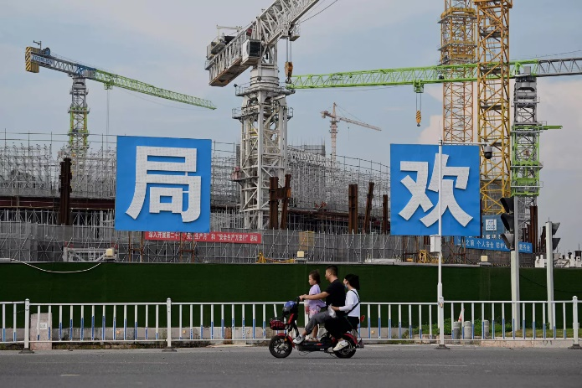Toen kwam evergrande voor een probleem ze konden niet meer lenen, en er was geen vraag meer naar huizen, met nog veel andere kostenposten die dit probleem verergerde, hoe ging dit bedrijf hun schuld afbetalen?

300 miljard dollar aan leningen dat is 2% van de gehele Chinese BBP

De grootste faillissement in gehele chinese geschiedenis

<https://mobilesite.evergrande.com/en/about.aspx?tags=2&>

Evergrande Group was founded in 1996 and owns various industries including Evergrande Real Estate, Evergrande New Energy Auto, Evergrande Property Services，Ocean Flower Island, providing a full range of high-quality services to customers.

Evergrande Real Estate Group has over 1,300 projects in more than 280 cities in China, dedicated to creating high-quality and cost-effective boutique communities for proprietors.

Evergrande New Energy Auto Group integrates global automotive manufacturing resources to create a "car-home integrated" intelligent mobility space ,which has applied for 3,512 research patents in core areas such as vehicle manufacturing, intelligent connectivity, and power batteries, and has been granted 2,715 authorized patents. Its first model, the Hengchi 5, has achieved mass production and delivery.